町花ひまわりのPRキャラクター「ヒマ太君」の使用等に関する取扱要領

（趣旨）

第１条　この要領は，町花ひまわりPRキャラクター「ヒマ太君」（以下「キャラクター」という。）の使用に関し，必要な事項を定める。

（定義）

第２条　この要領において「キャラクター」とは，町が定めた基本デザイン（別紙）及び展開デザインのことをいう。

（使用の申請）

第３条　キャラクターを使用とする者（以下「申請者」という。）は，あらかじめ「町花ひまわりPRキャラクター「ヒマ太君」使用承認申請書」（第１号様式）（以下，「申請書」という。）を海田町長（以下「町長」という。）に提出し，その承認を受けなければならない。ただし，次の各号のいずれかに該当する場合は申請を省略できる。

⑴　国，地方公共団体及びこれらに準ずる団体が使用するとき。

　⑵　報道機関が報道及び広報の目的で使用するとき。

　⑶　著作権法上許可された私的使用（個人的に，または家庭内その他これに準ずる限られた範囲内で使用すること）のとき。

　⑷　学校等が教育の目的で使用するとき。

　⑸　海田町内の自治会等の地域団体が，まちづくりに資する活動に使用するとき。

　⑹　その他町長が認めるとき。

（使用の承認）

第４条　町長は，前条に規定する申請があったときは，その内容について審査し，次の各号のいずれかに該当する場合を除き，使用を承認するものとする。

　⑴　法令若しくは公序良俗に反し，又はそのおそれがあると認められるとき。

　⑵　特定の個人，政党若しくは宗教を支援し，若しくは公認しているような誤解を与え，又はそのおそれがあると認められるとき。

　⑶　不当な利益を得るために使用すると認められるとき。

　⑷　自己の商標，意匠等として独占的に使用し，又はそのおそれがあると認められるとき。

　⑸　海田町の品位を傷つけ，又はそのおそれがあると認められるとき。

　⑹　その他町長が不適当であると認めたとき。

２　町長は，前項の規定による申請を承認するときは，「町花ひまわりPRキャラクター「ヒマ太君」使用（変更）承認通知書」（第２号様式）により，申請者に通知するものとする。

３　町長は，使用承認に際し，必要な条件を付すことができる。

（使用料）

第５条　キャラクターの使用料は，無料とする。

（使用上の遵守事項）

第６条　キャラクターを使用する者は，次の各号に掲げる事項を遵守しなければならない。

　⑴　承認された用途のみに使用し，町長の指示する使用条件に従うこと。

　⑵　イメージを損なう展開又は，応用使用はしないこと。

　⑶　当該使用に係る物件の完成品を速やかに町長に提出すること。ただし，提出が困難なものについては，その写真の提出をもって代えることができるものとする。

２　キャラクターを使用する権利は，第三者に譲渡してはならない。

（承認内容の変更）

第７条　キャラクターの使用承認を受けた者が，承認された内容について変更しようとするときは，あらかじめ「町花PRキャラクター「ヒマ太君」使用承認変更申請書」（様式第３号）を町長に提出し，その承認を受けなければならない。

２　前項の承認は，「町花ひまわりPRキャラクター「ヒマ太君」使用（変更）承認通知書」（第２号様式）をもって通知する。

３　変更申請の承認後についても，前条の規定を遵守しなければならない。

（承認の取り消し）

第８条　町長は，キャラクターの使用が，この要領又は承認内容に反して使用されたときは，当該承認を取り消すことができる。

２　町長は，前項の規定により使用者の使用承認を取り消したときは，使用者に対して「町花ひまわりPRキャラクター「ヒマ太君」使用承認取消通知書」（第４号様式）をもって通知する。

３　第１項の規定により使用承認を取り消された者は，使用承認取消の通知があった日以降，当該承認に係る物件を使用してはならない。

（補則）

第９条　この要領に定めるもののほか，キャラクターの使用に関し必要な事項は，町長が別に定める。

　　附　則

この要領は令和元年７月１９日から施行する。

（別紙）

町花ひまわりPRキャラクター「ヒマ太君」　基本デザイン

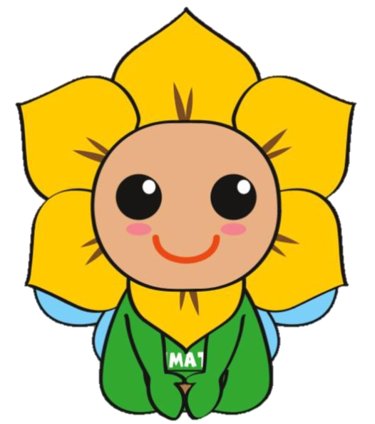

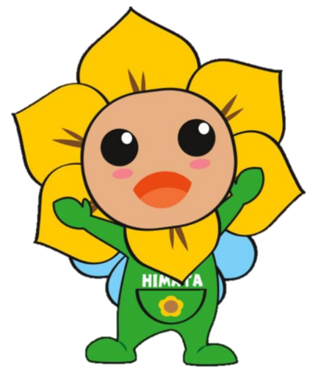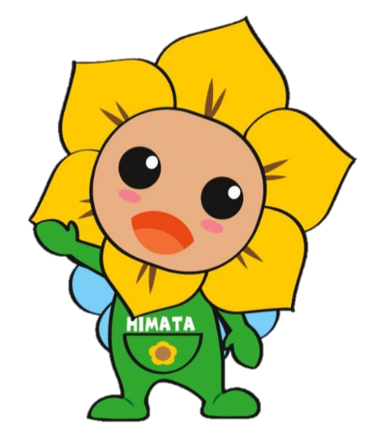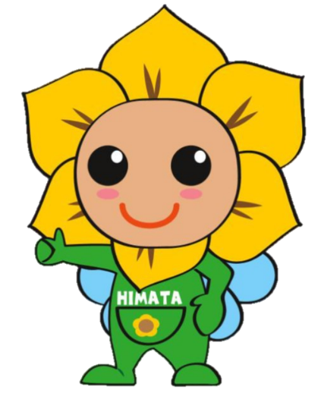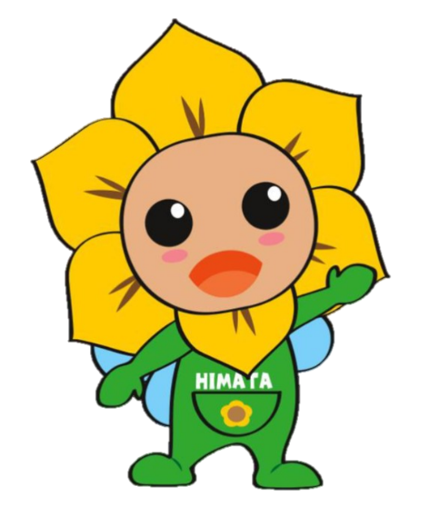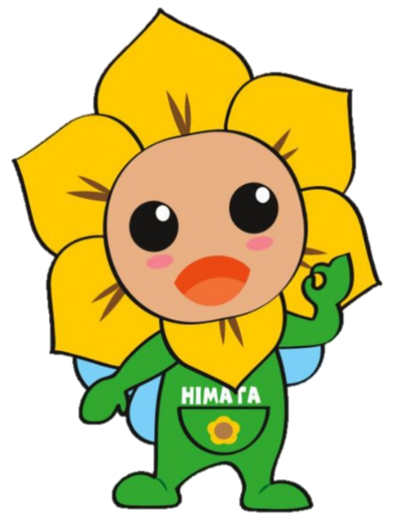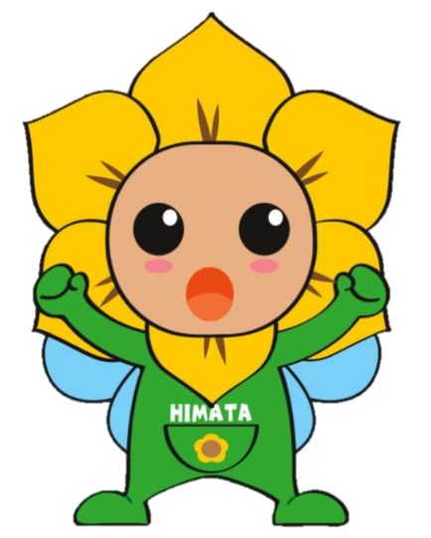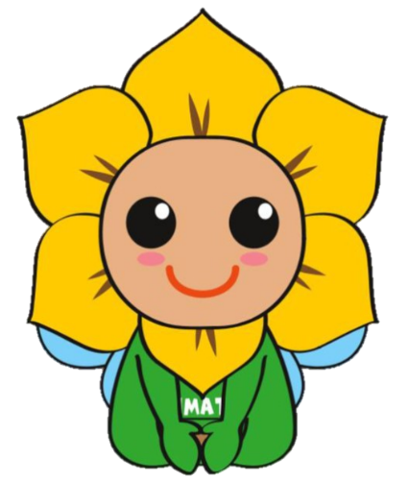

ごあんない

ばんざい

いいね！

がんばります

OKです

ありがとうございます